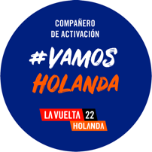
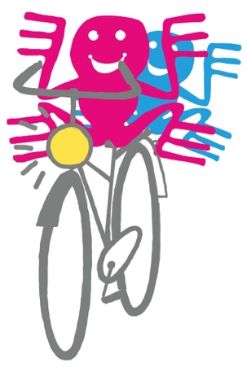

Beste (groeps)begeleiders,

Op maandag 13 juni vindt de jaarlijkse ProkkelSterrenslag weer plaats: een sportief evenement in Utrecht waar cliënten nog lang over zullen napraten. We hebben een flyer gemaakt voor cliënten. Zorgen jullie dat ze deze te zien krijgen?

De ProkkelSterrenslag is een fantastische dag waarbij 40 teams door middel van allerlei spellen samenwerken. De teams bestaan uit 5 mensen met een (licht) verstandelijke beperking en 5 mensen zonder. Samen vormen ze dus een team van 10 mensen. We doen dit om iedereen een leuke dag te laten hebben en om te laten zien hoe goed mensen met en zonder beperking kunnen samenwerken en lol hebben. Op deze manier zorgen we voor een inclusieve samenleving waarin iedereen meedoet en elkaar respecteert en waardeert.

De teams bestaan uit cliënten van zes zorgaanbieders in en om Utrecht. We zijn heel benieuwd wie er vanuit jullie organisatie komen. Je kunt een heel team aanmelden maar cliënten kunnen zich ook apart aanmelden. Zij worden gekoppeld op basis van interessegebied: sport, tv, reizen, dieren, lezen, natuur, spelletjes of muziek.

Cliënten kunnen zich aanmelden bij: [vul hier contactgegevens in] en krijgen dan meer informatie.

